Groupe sciences 71

Défis scientifiques à la maison

Comment faire un animal-culbuto ?

Présentation
Dans ce défi, tu vas devoir fabriquer une tête d'animal qui bascule. A toi de chercher des solutions originales...

Réalisation des expériences.

Quand tu auras des expériences à réaliser, demande l’aide d’un adulte.

Matériel nécessaire :
En fonction de tes idées tu pourras prendre différents matériaux et objets que tu as dans ta maison : carton, papier, boites...

Avant de commencer, observe cet objet :

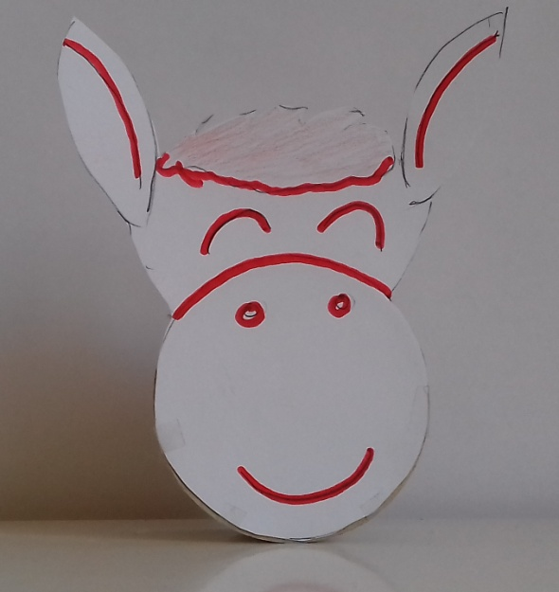
Si tu as accès à internet, tu peux visionner la vidéo :
en recopiant ce lien dans la barre d’adresse de ton navigateur internet : https://is.gd/3zQOGa

ou en scannant ce QR Code avec ton smartphone ou ta tablette

Il s'agit d'une tête d'âne en carton qui a été collée sur un objet rond.
- Que se passe-t-il quand on penche la tête de cet âne?
- Dans quelle position se trouve la tête quand il a fini de basculer?

→ Quand on penche la tête de cet âne, il remonte et se met à balancer.
→ Quand il a fini de basculer, la tête se trouve dans la même position qu'au départ.

Voici ton défi : tu dois fabriquer une tête d'animal “culbuto”

Si on le penche, il doit se balancer puis revenir à sa position de départ.

Tu n'es pas obligé de dessiner une tête d'âne, tu peux choisir un autre animal.
Différents modèles de dessins faciles se trouvent sur internet.

Différentes solutions sont possibles.
On peut même utiliser un caillou, ou de la pâte à sel pour réussir à faire ce culbuto.

N'hésite pas à faire des essais, à tester différentes solutions et demande à un adulte de t'aider pour la fabrication.

Quand tu auras fini, envoie à ton enseignant des dessins, des photos, des petits textes pour lui expliquer :

- comment tu as réalisé ta fabrication

- par quel moyen tu as réussi à en faire un culbuto

- les difficultés éventuelles que tu as rencontrées.
(Si écrire est encore difficile pour toi, demande à tes parents d'écrire ce que tu penses).

Bonnes recherches !

